1. **-ACTIVIDAD 1: ETNOGRAFíA**
2. **Observar usuarios y sus experiencias reales**

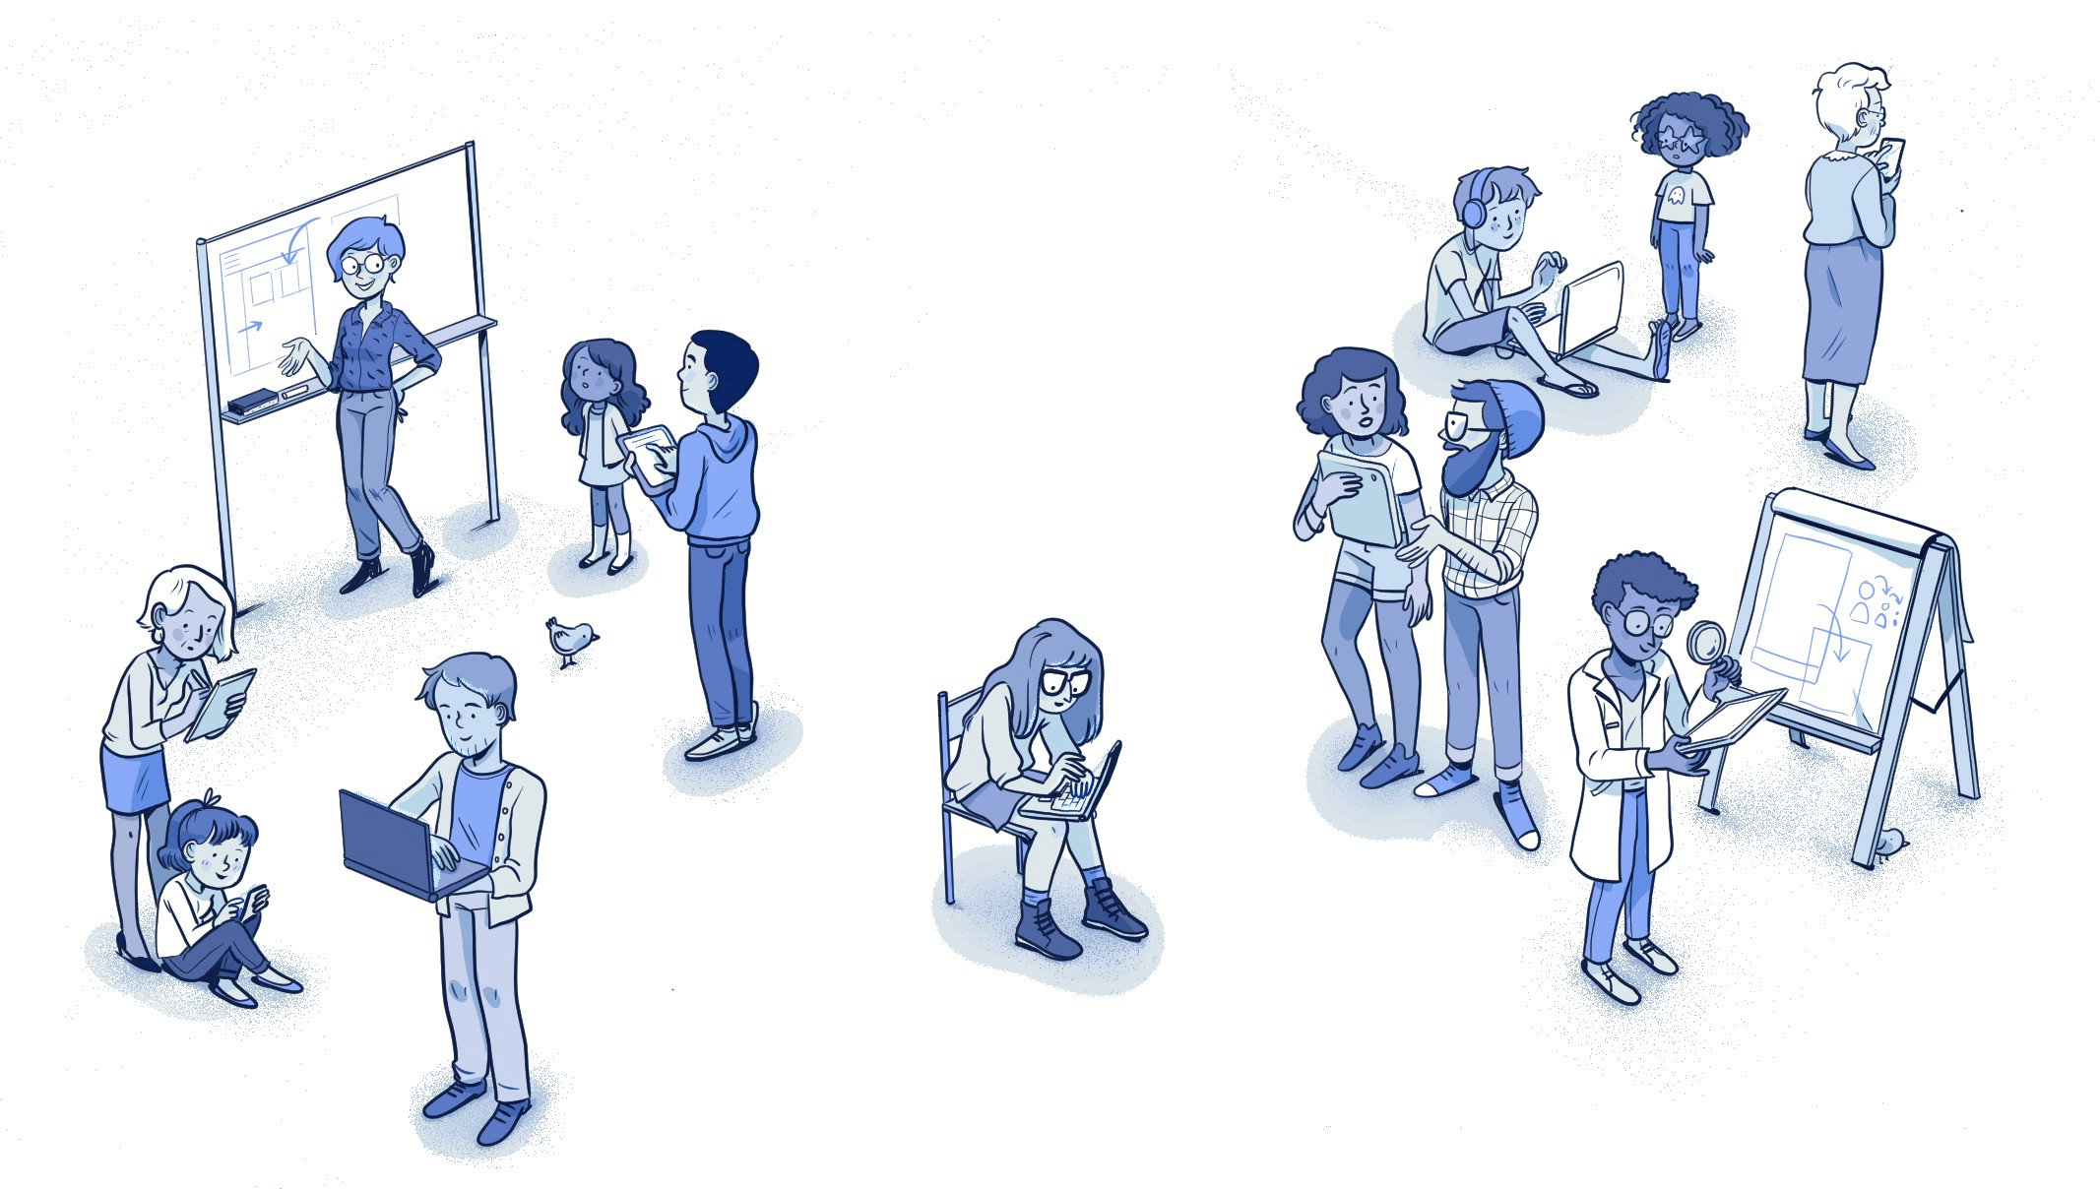

[Image credit](https://usabilityhub.com/)

**IDEA:** ¿Cómo observar a las personas para detectar problemas de uso de artefactos/productos y de diseño? ¿y si (creemos que..) están bien diseñados, por qué las personas no los usan correctamente?

* 1. **Propuesta**: Vamos a actuar como OBSERVADORES/etnógrafos de lo que pasa en la vida real (donde veamos un conflicto de interacción) y vamos a intentar sacar conclusiones objetivas
  2. **Ejercicio:** Piensa que eres “**GURB**” que has llegado desde un planeta exterior a Granada, y te relacionas con las personas para entender sus costumbres (ocio, movilidad, compras, etc). EN TU CIVILIZACIÓN TODO YA ESTÁ AUTOMATIZADO Y SIEMPRE SOIS FELICES CON VUESTROS ROBOTS, por lo que sientes curiosidad de aquellas situaciones en las que las PERSONAS interactúan con objetos/artefactos/dispositivos para realizar acciones y se “ENFADAN/ DESESPERAN/ MOLESTAN”.

Para ello, debes 1) Rellenar la ficha de OBSERVACIÓN (con fotografías si es posible) y 2) Rellenar la ficha de SITUACIÓN. Es IMPORTANTE que sean situaciones REALES y no inventadas, que tengan alguna INTERACCIÓN con objetos/artefactos. Como ejemplo puedes observar situaciones relacionadas con: planificación de la compra, organizar un viaje, movilidad por la ciudad, ocio y actividades deportivas, etc.

**Referencias y guías:**

GURB: Protagonista de “Sin noticias de Gurb” de Eduardo Mendoza. <http://quelibroleo.com/sin-noticias-de-gurb>

Ethnography (Dave Randall, Mark Rouncefield) en The Encyclopedia of Human-Computer Interaction 2º ed. Interaction Design Foundation

<https://www.interaction-design.org/literature/book/the-encyclopedia-of-human-computer-interaction-2nd-ed/ethnography>

**ETNOGRAFÍA: FICHA DE OBSERVACIÓN**

|  |  |
| --- | --- |
| TÍTULO: Inicio de sesión en nuevo dispositivo | Fecha: 16/03/2021 |
| **Gurb Observa:.... (100/300 palabras)**  El usuario compró hace poco su primera tablet para sustituir un ordenador desfasado. No estuvo presente los días posteriores a su llegada, así que la inició y configuró por primera vez su esposa. Ella introdujo como cuenta asociada al dispositivo un correo electrónico **del usuario** (no de ella).  El usuario ahora se encuentra con multitud de aplicaciones que abre por primera vez en las que tiene que iniciar sesión, y alega que no sabe con qué cuenta hacerlo, porque no está seguro de cuál es la cuenta asociada. Esos dos términos realmente no tienen relación: **podría iniciar sesión en las aplicaciones con cualquier cuenta**, no necesariamente la vinculada. Aun así el usuario **prefiere esperar a que le asista alguien** que sepa más que  él, y subsana el problema con el navegador de internet, que no requiere inicio de sesión. | |
| (foto1) | (foto2) |

**ETNOGRAFÍA: FICHA DE SITUACIÓN (ANÁLISIS DE LA OBSERVACIÓN)**

|  |  |  |
| --- | --- | --- |
| **Personas [WHO]**    Varón de 54 años, casado, le gusta la tecnología y los gadgets pero no los entiende. | **Qué [WHAT]**  El usuario no logra iniciar sesión en multitud de aplicaciones. | **Cómo [HOW]**  Su esposa inició sesión por él, y ahora no sabe cuál es la cuenta de google asociada. Las aplicaciones en el nuevo dispositivo requieren inicio de sesión. |
| **Donde [WHERE]**  Tablet Samsung Galaxy Tab s6. | **Por qué [WHY]**  El usuario no es familiar con el concepto de iniciar sesión en distintas aplicaciones, piensa que debe ser con la cuenta vinculada, que desconoce. | **Estado de ánimo:**  [enfadado / triste / feliz / enojado / ansioso /.. ]  Frustrado y enfadado. |
| **¿Cual es el factor crítico?**  El usuario no está acostumbrado a iniciar sesión en apps en las que solía estar logueado por defecto. | **¿Cómo se podría hacer mejoras?**  Las aplicaciones podrían tener alguna usabilidad aún sin iniciar sesión, y la función de autocompletado de la tablet podría ser más proactiva y sugerir en la pantalla de inicio de sesión una cuenta. | **¿Cómo valoras esta situación?**  frecuente / inusual / crítica… etc.  Poco frecuente pero común, no todos los días uno empieza de cero con un nuevo dispositivo. |

Como apunte tonto: Gurb no es el protagonista del libro! Se pierde en Barcelona al principio del todo y el narrador protagonista es su compañero, que no tiene nombre. Gurb solo vuelve a hacer aparición al final, toda la trama es encontrarlo :-)

updated: 8 feb 2021